
UỶ BAN NHÂN DÂN PHƯỜNG TAM QUAN
TRƯỜNG THCS HOÀI CHÂU
KẾ HOẠCH BÀI DẠY
(Kèm theo Công văn số 958/SGDĐT-GDTrH ngày 29 tháng 8 năm 2025 của Sở GDĐT)

MÔN: NGHỆ THUẬT 6 (ÂM NHẠC)
THÁNG 10

HỌ VÀ TÊN GIÁO VIÊN: HUỲNH HIẾU
TỔ : KHOA HỌC XÃ HỘI

NĂM HỌC 2025 - 2026
Ngày 5 tháng 10 Năm 2025 | Họ và tên giáo viên: Huỳnh Hiếu  Tổ chuyên môn: KHXH
TÊN BÀI DẠY: CHỦ ĐỀ 2: CUỘC SỐNG TƯƠI ĐẸP
Môn học/Hoạt động giáo dục: Nghệ thuật 6 (Âm nhạc)
Thời gian thực hiện: (4 tiết)

Tiết 5 - Học bài hát “Đời sống không già vì có chúng em”

I. MỤC TIÊU
1. Kiến thức:
- Hát thuộc lời, đúng cao độ, trường độ bàiĐời sống không già vì có chúng em
2. Năng lực:
- Năng lực chung: năng lực thể hiện âm nhạc, cảm thụ và hiểu biết âm nhạc
- Năng lực chuyên biệt:
+ Biết thể hiện đúng sắc thái bài hát và bằng các hình thức hát lĩnh xướng, nối tiếp, hòa giọng.
+ Cảm nhận được giai điệu, nội dung, sắc thái của bài hát Đời sống không già vì có chúng em
+ Biết tự sáng tạo thêm các ý tưởng để thể hiện bài hát Đời sống không già vì có chúng em
3. Phẩm chất:
- Qua việc cảm thụ nội dung và giai điệu vui nhộn của bài hát, HS cảm nhận vẻ đẹp của tuổi thần tiên với sự hồn nhiên, trong sáng. Từ đó, có thêm niềm tin, khát khao vươn đến cuộc sống tươi đẹp và hạnh phúc.

II. THIẾT BỊ DẠY HỌC VÀ HỌC LIỆU
1. Giáo viên: SGK, SGV, đàn Piano, nhạc cụ gõ, Laptop ( nghe – nhìn) và các tư liệu file âm thanh phục vụ cho tiết dạy.

2. Học sinh: SGK Âm nhạc 6, nhạc cụ gõ. Tìm hiểu trước thông tin phục vụ cho bài học.
III. TIẾN TRÌNH DẠY HỌC
1. Hoạt động 1: Khởi động (Mở đầu)( 5 phút)
a. Mục tiêu: Tạo tâm thế học tập, tạo hứng khởi cho HS thông qua hoạt động.
b. Nội dung: HS xem video, hát và vận động theo yêu cầu
c. Sản phẩm: HS thực hiện theo yêu cầu của GV
d. Tổ chức thực hiện:
GV Trình chiếu video, HS quan sát màn hình và hát kết hợp vận động cơ thể hoặc GV làm mẫu cho HS vận động theo nhạc.
- GV nhận xét, đánh giá giới thiệu vào bài mới.
(Cho HS xem tranh, ảnh, video minh họa các nội dung liên quan giới thiệu chủ đề Cuộc sống tươi đẹp.)Hôm nay thầy trò mình cùng đến với một bài hát của nhạc sĩ Trịnh Công Sơn – Đời sống không già vì có chúng em.

2. Hoạt động 2: Hình thành kiến thức mới (20 phút)
* Kiến thức 1: Học hát: Đời sống không già vì có chúng em (trình chiếu slider 2)
a. Mục tiêu:Hát thuộc lời, đúng cao độ, trường độ bài Đời sống không già vì có chúng em
b. Nội dung: HS nghe, hát bài hát Đời sống không già vì có chúng em
c. Sản phẩm: HS đưa ra được câu trả lời phù hợp với câu hỏi GV đưa ra
d. Tổ chức thực hiện:
1. Học hát
a. Hát mẫu, cảm thụ âm nhạc.
- GV cho học sinh nghe bài hát: Đời sống không già vì có chúng em
- HS nghe bài hát Đời sống không già vì có chúng em kết hợp vỗ tay theo phách để cảm nhận nhịp điệu.
- GV nhận xét, sửa sai (nếu có).
b. Giới thiệu tác giả. (trình chiếu slider 3)
- Cá nhân/nhóm HS trình bày phần tìm hiểu về nhạc sĩ Trịnh Công Sơn(nếu có).
- HS xung phong phát biểu tìm hiểu về bài hát.
- GV nhận xét, bổ sung thông tin.
- GV giới thiệu sơ lược về nhạc sĩ Trịnh Công Sơn:
Nhạc sĩ Trịnh Công Sơnsinh năm 1939, tại Huế. Ông được coi là một nhạc sĩ lớn của âm nhạc, tân nhạc Việt Nam với hơn 600 ca khúc, tiêu biểu như: Hạ trắng, Để gió cuốn đi, Em là bông hồng nhỏ, Tuổi đời mênh mông, Nối vòng tay lớn…. -Âm nhạc của ông giàu tình cảm, ca từ mang tính triết lí sâu sắc. Để tôn vinh nhạc sĩ, tên của ông đã được đặt cho các đường phố ở Hà Nội, Huế, TP Hồ Chí Minh.
c. Tìm hiểu bài hát. (trình chiếu slider 4)
- Cá nhân/nhóm HS tìm hiểu giai điệu lời ca, nội dung bài hát trong SGK hoặc qua phần tìm hiểu trước.
- GV nhận xét, bổ sung nội dung bài hát cùng HS. (Giai điệu: Vui nhộn, rộn ràng, lời ca trong sáng, giàu hình ảnh. Nội dung bài hát vẽ lên một bức tranh tươi đẹp của tuổi thần tiên với sự hồn nhiên, trong sáng.
d. Khởi động giọng. (trình chiếu slider 5)
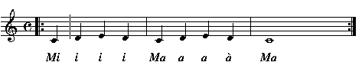
- GV hướng dẫn học sinh khởi động giọng theo mẫu tự chọn.
- HS khởi động giọng theo mẫu của GV.
e. Dạy hát. (trình chiếu slider 6,7,8)
- GV lần lượt dạy từng đoạn, từng câu theo lối móc xích.
- GV đàn/hát mẫu câu đầu 1 – 2 lần, bắt nhịp cho cả lớp hát.
- Hướng dẫn HS hát từng câu và hát kết nối các câu, ghép đoạn 1, đoạn 2 và hoàn thiện cả bài. GV sửa những chỗ HS hát sai (nếu có).
- GV hướng dẫn HS kết hợp vỗ tay theo phách, theo nhịp.
Lưu ý: Sửa các quãng nhảy. Tiếng hát ngân đủ trường độ
2. Hát theo các hình thức nối tiếp và hoà giọng sau:
- Nối tiếp: Nhóm 1 “vì có chúng em …… luôn nở hoa”
Nhóm 2 “Bàn chân em đến ………. Lo âu dài”
- Hoà giọng: cả lớp “Vì có chúng em … hát mãi ngàn sau”
- GV tổ chức luyện tập cho HS hát theo các hình thức:
+ Hát nối tiếp: Nhóm 1, nhóm 2.
+ Hát hòa giọng: Cả lớp thực hiện.
- HS thực hành luyện tập theo nhóm. GV hỗ trợ HS luyện tập.
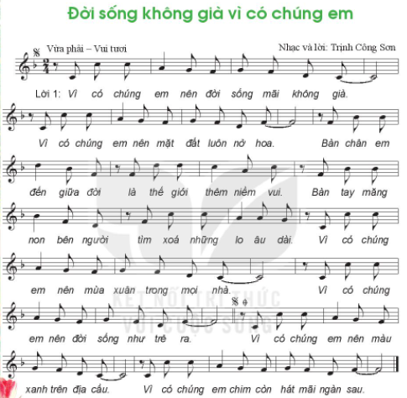
- 3. Hát kết hợp vận động cơ thể theo nhịp điệu (trình chiếu slider 9)
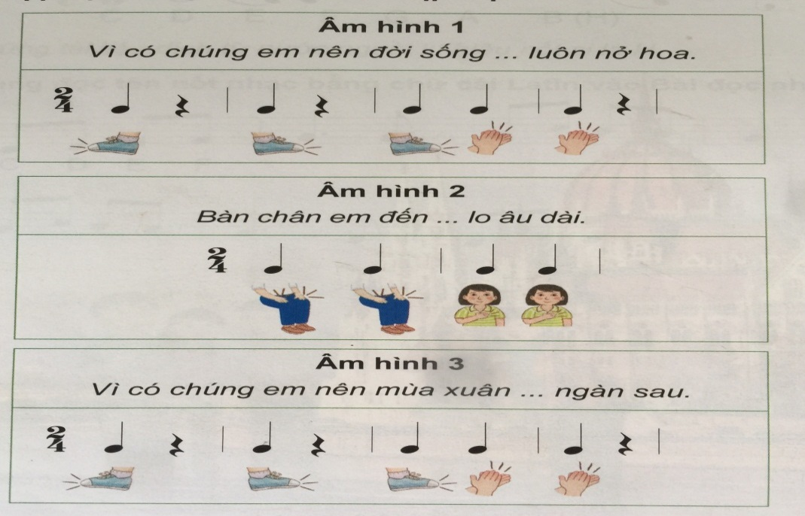
- GV yêu cầu HS kết hợp vận động cơ thể theo nhịp
Lưu ý: Phân hóa trình độ các nhóm HS theo năng lực để đưa ra các yêu cầu, các biện pháp hỗ trợ phù hợp.
GV tổ chức cho các nhóm HS biểu diễn theo các hình thức đã học, lưu ý thể hiện sắc thái to – nhỏ khi hát. Yêu cầu HS tự nhận xét và nhận xét lẫn nhau.
3. Hoạt động 3: luyện tập(10 phút) (trình chiếu slider 10)
a. Mục tiêu: Học sinh luyện tập bài hát theo nhóm
b. Nội dung: HS nghe những lời nhận xét của giáo viên và vận dụng hát theo các hình thức mà GV yêu cầu
c. Sản phẩm: HS hát theo hình thức lĩnh xướng
d. Tổ chức thực hiện:
1. Hát theo hình thức lĩnh xướng
- GV tổ chức luyện tập cho HS hát theo các hình thức:
+ Hát lĩnh xướng: GV hát hoặc chọn 1 HS lĩnh xướng.
- HS thực hành luyện tập theo nhóm. GV hỗ trợ HS luyện tập.
Lưu ý: Phân hóa trình độ các nhóm HS theo năng lực để đưa ra các yêu cầu, các biện pháp hỗ trợ phù hợp.
4. Hoạt động 4: vận dụng(10 phút)
a. Mục tiêu: HS vận dụng- sáng tạo các hiểu biết kiến thức, kĩ năng và tích cực thể hiện bản thân trong hoạt động trình bày
b. Nội dung: HS trình bày, biểu diễn bài hát
c. Sản phẩm: HS năng động, tích cực biểu diễn âm nhạc, cảm thụ và trình bày hiểu biết về âm nhạc
d. Tổ chức thực hiện:
1. Hát và phụ họa
- GV chọn nhóm có phần trình bày tốt nhất lên hát và biểu diễn tại lớp.
- HS biểu diễn bài hát trong các buổi sinh hoạt ngoại khóa ở trường, ở lớp, hát cho người thân nghe hoặc trong các sinh hoạt cộng đồng
*Tổng kết tiết học: (trình chiếu slider 11)
- GV cùng HS hệ thống lại các nội dung đã học.
*Chuẩn bị bài mới: (trình chiếu slider 12)
Tìm hiểu một vài thông tin về nhạc sĩ Johann Sstrauss II và tác phẩmThe Blue danube qua các nguồn tư liệu khác nhau.

Kết thúc tiết học

Tiết 6 - Nghe nhạc: Tác phẩmThe Blue danube

- Ôn tập bài hát: Đời sống không già vì có chúng em

I. MỤC TIÊU
1. Kiến thức:
- Biết lắng nghe và biểu lộ cảm xúc khi nghi tác phẩm.
- Nhớ được tên tác phẩm và tên tác giả của bản nhạc.
2. Năng lực:
- Năng lực chung:Biết vận động cơ thể với nhịp điệu của tác phẩm The Blue danubetrong khi nghe nhạc.
- Năng lực chuyên biệt:
+HS cảm nhận được giai điệu đẹp trong khi nghe tác phẩm The Blue danube với làn nước trong xanh, lúc hiền hòa, yên ả, lúc cuộn sóng dâng trào qua sự trình diễn của dàn nhạc giao hưởng.
+ Biết thể hiện bài hát Đời sống không già vì có chúng em đúng nội dung, sắc thái kết hợp với các hình thức đã học
+ Cảm nhận được thế giới xung quanh luôn tươi đẹp, văn minh và hiện đại để có thêm động lực học tập vươn ra thế giới.
+ Biết tự sáng tạo thêm các động tác vận động cơ thể cho bài hát và vận dụng vào các bài hát kháccó cùng loại nhịp, tính chất âm nhạc.
3. Phẩm chất: Thông qua nội dung bài học, giáo dục HS tình cảm nhân ái, yêu thương, biết rung động trước vẻ đẹp của hình tượng âm nhạc, của thiên nhiên tươi đẹp của thành phố Viên và vùng đất châu Âu, nơi có dòng sông Danube chảy qua.
II. THIẾT BỊ DẠY HỌC VÀ HỌC LIỆU
1. Giáo viên: SGV, đàn Piano, nhạc cụ gõ, phương tiện nghe – nhìn và các tư liệu file âm thanh phục vụ cho tiết dạy.

2. Học sinh: SGK Âm nhạc 6, nhạc cụ gõ. Tìm hiểu trước thông tin bài học.
III. TIẾN TRÌNH DẠY HỌC
1. Hoạt động 1: Khởi động (Mở đầu) (5 phút)
a. Mục tiêu: Tạo hứng thú cho HS vào bài học và giúp HS có hiểu biết ban đầu về bài học mới
b. Nội dung:(Trò chơi vận động âm nhạc)HS nghe trích đoạn bản nhạc hòa tấu, cả lớp cùng vận động theo nhịp điệu của bản nhạc.
c. Sản phẩm: HS thực hiện theo yêu cầu của GV
d. Tổ chức thực hiện:
- Giáo viên cho học sinh nghe trích đoạn bản nhạc hòa tấu, cả lớp cùng vận động theo nhịp điệu của bản nhạc.
- GV dẫn dắt: Ở chủ đề 1: “Tuổi học trò” các em đã được nghe tác phẩm Hungarian Sonata-Paul de Senneville do nghệ sĩ Richard Clayderman biểu diễn. Hôm nay thầy và các em cùng nghe tác phẩm The Blue danube của nhạc sĩ người nước Áo Johann StraussII.
2. Hoạt động 2: Hình thành kiến thức mới(15 phút)
* Nội dung 1: Nghe nhạc
a. Mục tiêu: HS nghe bài hát và cảm nhận được tác phẩm
b. Nội dung: HS nghe tác phẩm Hungarian do nghệ sĩ Richard Clayderman biểu diễn. Học sinh tìm hiểu thông tin về đàn piano và trả lời câu hỏi.
c. Sản phẩm:HS đưa ra được câu trả lời phù hợp với câu hỏi GV đưa ra
d. Tổ chức thực hiện:
1. Nghe tác phẩm The Blue danube
- Tác phẩm sử dụng tiếng đàn piano
- GV hướng dẫn HS nghe nhạc trong tâm thế thoải mái, thả lỏng cơ thể, có thể đung đưa hoặc vỗ tay theo nhịp điệu tác phẩm.
- HS nêu cảm nhận của mình sau khi nghe tác phẩm The Blue danube
- GV đặt câu hỏi gợi ý để HS trả lời
+ Cảm nhận về giai điệu (nhanh, chậm, vui, buồn).
+ Thể hiện cảm xúc của mình khi nghe tác phẩm (cảm thấy phấn khích, vui tươi, thoải mái, có yêu thích hay không, vì sao?).
2. Tìm hiểu tác phẩm The Blue danube của nhạc sĩ người nước Áo Johann StraussII.

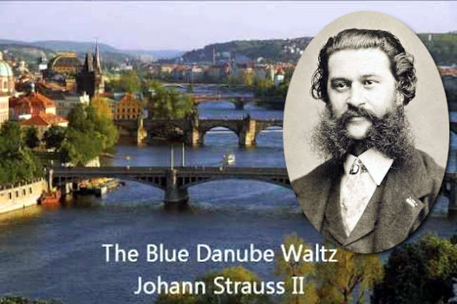
- Các nhóm HS trình bày phần tìm hiểu về cây đàn piano đã chuẩn bị.
- HS tự chọn cách trình bày bằng nhiều hình thức (sơ đồ, thuyết trình, trình chiếu, vẽ tranh mô tả,…).
+ Nhóm 1: Sơ lược về tác giả.
+ Nhóm 2: Tính chất âm nhạc đặc thù của ông.
+ Nhóm 3: Năm ra đời tác phẩm.
+ Nhóm 4, 5:Sự ảnh hưởng và lan rộng của tác phẩm.
- HS lắng nghe, nhận xét, bổ sung cho nhóm.
- Lưu ý nêu tóm tắt và nhấn mạnh vào những ý chính, không nhắc lại những ý trùng lặp
- GV nhận xét, đánh giá, tóm tắt kiến thức cần ghi nhớ
* Nhạc sĩ người nước Áo Johann StraussII chủ yếu sác tác nhẹ nhàng và được mệnh danh là Vua nhạc Waltz. Ông chịu trách nhiệm phổ biến điệu waltz tại thành phố Viên, nước Áo trong thế kỉ 19.
* Tác phẩm The Blue danube của ông viết năm 1866, biểu lần đầu tiên vào tháng 2 năm 1867. Hơn 50 năm qua, The Blue danube luôn được biểu diễn trong buổi hòa nhạc đón mừng năm mới của dàn nhạc giao hưởngr Philharmonic của thành phố Viên, nước Áo. Chương trình được phát đúng vào ngày mồng 1 Tết Dương lịch để gửi đến hơn 1 tỉ khán giả tại 72 quốc gia những thông điệp về niềm hi vọng, về tình bạn và hòa bình.

3. Hoạt động 3: luyện tập(15 phút)
Nội dung 2: Ôn bài hát “Đời sống không già vì có chúng em”
a. Mục tiêu: HS ôn lại bài hát “Đời sống không già vì có chúng em” và biết vận động cơ thể theo nhịp điệu.
b. Nội dung: Học sinh làm theo nhóm để ôn lại bài hát
c. Sản phẩm: Phần trình bày của các nhóm:
d. Tổ chức thực hiện: Ôn bài hát “Đời sống không già vì có chúng em”
- Hát theo các hình thức nối tiếp và hoà giọng sau:
+ Nối tiếp: Nhóm 1 “vì có chúng em …… luôn nở hoa”
Nhóm 2 “Bàn chân em đến ………. Lo âu dài”
+ Hoà giọng: cả lớp “Vì có chúng em … hát mãi ngàn sau”
- Hát kết hợp vận động cơ thể theo nhịp điệu.
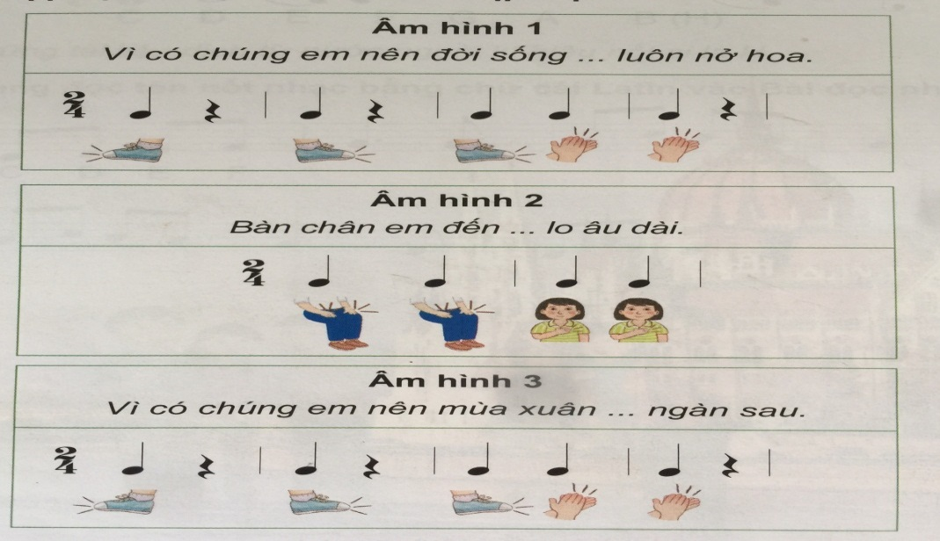
- Thực hiện theo các bước sau;
+ Bước 1: GV làm mẫu và đếm 1,2,3,4. HS quan sát hình mẫu trong SGK, thực hiện các động tác giậm chân, vỗ tay, vỗ đùi, vỗ ngực theo sự hướng dẫn của GV.
+ Bước 2: Hướng dẫn HS hát kết hợp vận động cơ thể theo hai âm hình vừa tập luyện.
- Các nhóm HS thực hành luyện tập. GV sửa sai (nếu có).
- Gọi 1 – 2 nhóm biểu diễn trước lớp.
GV nhận xét phần trình bày của các nhóm. Tuyên dương nhóm có phần biểu diễn tốt.
4. Hoạt động 4: vận dụng(10 phút)
a. Mục tiêu : HS vận dụng- sáng tạo các hiểu biết kiến thức, kĩ năng và tích cực thể hiện bản thân trong hoạt động trình bày. Vận dụng các động tác của nhịp ¾ đã học vào một số bài hát/bản nhạc cũng có tính chất nhịp biểu diễn trong các sự kiện văn nghệ trong và ngoài nhà trường.
b. Nội dung : HS trình bày, biểu diễn bài hát
c. Sản phẩm : HS năng động, tích cực biểu diễn âm nhạc, cảm thụ và trình bày hiểu biết về âm nhạc
d. Tổ chức thực hiện
1. Hát và phụ họa
- Biểu diễn bái hát Đời sống không già vì có chúng embằng các hình thức đã học trong các buổi sinh hoạt ngoại khóa ở trường, lớp, hát cho người thân nghe hoặc trong các sinh hoạt cộng đồng.
- GV khuyến khích cá nhân/nhóm sáng tạo các động tác vận động cơ thể cho thêm phong phú, phù hợp nhịp điệu bài hát.
- Vận dụng cách vận động cơ thể đã học vào bài hát có cùng loại nhịp và tính chất nhịp.
*Tổng kết tiết học
- GV yêu cầu HS nhắc lại những nội dung chính cần ghi nhớ.
- Nhắc HS tiếp tục luyện tập thêm bài hát Đời sống không già vì có chúng em với các hình thức đã học.
-HS chủ động tìm nghe các tác phẩm do Nhạc sĩ Johann StraussII sáng tác.
*Chuẩn bị bài mới:
- Ôn luyện các kiến thức, kĩ năng về nhạc cụ giai điệu đãhọc từ cấp tiểu học.
- Tìm hiểu bài Kí hiệu âm bằng hệ thống chữ cái Latin.

Kết thúc tiết học

Tiết 7

- NHẠC LÍ: KÍ HIỆU ÂM BẰNG HỆ THỐNG CHỮ CÁI LATIN

- NHẠC CỤ: RECORDER HOẶC KÈN PHÍM

I. MỤC TIÊU
1. Kiến thức:
- HS nhận biết được các kí hiệu âm bằng hệ thống chữ cái Latin.
- Nhạc cụ giai điệu:
+ Recorder: Nhớ được cấu tạo và cách lấy hơi các note Si, La, Sol.
+ Kèn phím: Nhớ được cấu tạo và các thế bấm các note Đô, Rê, Mi, Fa, Sol.
2. Năng lực:
- Năng lực chung: Nhận biết, biết vận dụng các kí hiệu chữ cái Latin trong bản nhạc.
- Năng lực chuyên biệt:
+ Thể hiện được các mẫu âm đúng cao độ, trường độ, đúng kĩ thuật.
+ Biết điều chỉnh cường độ nhạc cụ để thể hiện sắc thái.
3. Phẩm chất:
- Giáo dục học sinh tính chăm chỉ, ý thức trách nhiệm trong luyện tập và chuẩn bị bài.
II. THIẾT BỊ DẠY HỌC VÀ HỌC LIỆU
1. Giáo viên: SGV, đàn phím điện tử, recorder hoặc kèn phím, phương tiện nghe – nhìn và các tư liệu file âm thanh phục vụ cho tiết dạy.

2. Học sinh: SGK Âm nhạc 6, recorder hoặc kèn phím. Tự ôn luyện những kiến thức về recorder hoặc kèn phím đã học ở lớp 4, 5.
III. TIẾN TRÌNH DẠY HỌC
1. Hoạt động 1: Khởi động(Mở đầu)( 5 phút)
Bật nhạc đệm cho HS hát bài Đời sống không già vì có chúng em
a. Mục tiêu: Tạo hứng thú cho HS vào bài học và giúp HS có hiểu biết ban đầu về bài học mới
b. Nội dung: HS quan sát hình ảnh nhạc cụ trong SGK, mô tả các âm thanh từng nhạc cụ theo cảm nhận cá nhân
c. Sản phẩm: Câu trả lời của học sinh
d. Tổ chức thực hiện:
- Giáo viên yêu cầu học sinh quan sát các hình ảnh nhạc cụ trong SGK, mô tả các âm thanh theo cảm nhận cá nhân. Giáo viên đưa ra nhận xét sau đó dẫn dắt vào bài.
2. Hoạt động 2: Hình thành kiến thức mới
* Nội dung 1: Lí thuyết âm nhạc:(15 phút)
a. Mục tiêu: Học sinh có kiến thức cơ bản về kí hiệu âm bằng hệ thống chữ cái Latin.
b. Nội dung: HS tìm hiểu thông tin và trả lời câu hỏi
c. Sản phẩm: HS đưa ra được câu trả lời phù hợp với câu hỏi GV đưa ra
d. Tổ chức thực hiện:
1. Tìm hiểu kí hiệu note nhạc bằng chữ cái Latin
- Yêu cầu từng nhóm HS quan sát hình ảnh và đọc phần giới thiệu trong sách giáo khoa, các nhóm lần lược nêu ý hiểu của mình về các kí hiệu note nhạc bằng chữ cái Latin.

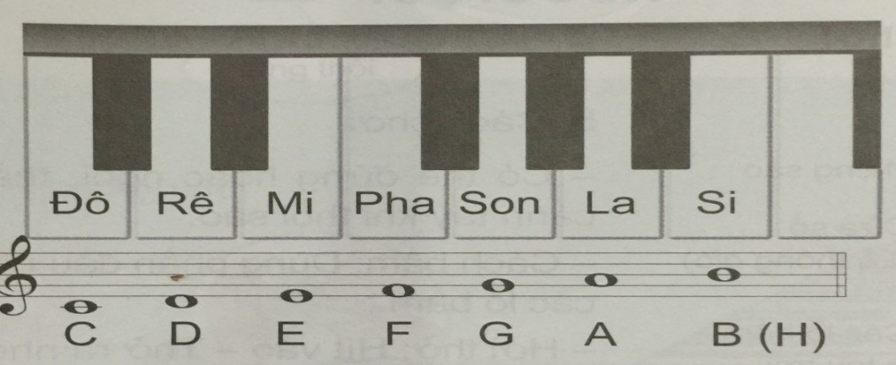

- HS thảo luận theo nhóm để tìm ra câu trả lời và ví dụ.
- Các nhóm nhận xét, bổ sung kiến thức cho nhau.
- GV nhận xét, bổ sung và nhấn mạnh các kiến thức cần ghi nhớ.
ĐÔ | RÊ | MI | FA | SOL | LA | SI
C | D | E | F | G | A | B(H)

2. Ứng dụng đọc tên note nhạc bằng chữ cái Latin vào Bài đọc nhạc số 1.
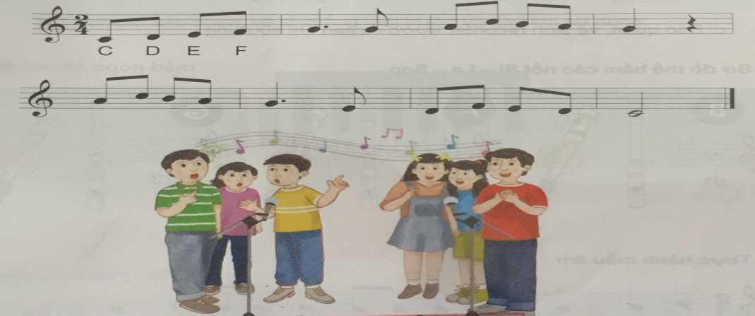
- Chia lớp thành 4 nhóm: Mỗi nhóm cử 1 bạn đại diện để cùng đếm 1, 2, 3…và ghi bảng nhóm, nhóm nào trả lời nhanh và chính xác.
- Cả lớp quan sát bản nhạc trong SGK tr 17, từ các note nhạc trong bản nhạc, các nhóm lần lượt đọc tên kí hiệu chữ cái Latin của note đó.
- GV nhận xét hoạt động của HS.
3. Hoạt động 3: ÔN LUYỆN
* Nội dung 2: Nhạc cụ: (15 phút)
a. Mục tiêu:
1. Kiến thức:
- Nhạc cụ giai điệu:
+ Recorder: Nhớ được cấu tạo và cách lấy hơi các note Si, La, Sol.
+ Kèn phím: Nhớ được cấu tạo và các thế bấm các note Đô, Rê, Mi, Fa, Sol.
2. Năng lực:
- Năng lực chung:HS thể hiện được các mẫu âm đúng cao độ, trường độ, đúng kĩ thuật.
- Năng lực chuyên biệt: Biết điều chỉnh cường độ nhạc cụ để thể hiện sắc thái.
3. Phẩm chất:
- Giáo dục học sinh tính chăm chỉ, ý thức trách nhiệm trong luyện tập và chuẩn bị bài học
b. Nội dung: Học sinh tìm hiểu bài học thông qua hệ thống câu hỏi của giáo viên
c. Sản phẩm: Câu trả lời của học sinh
d. Tổ chức thực hiện:
1. Ôn luyện
* Recorder: Cấu tạo và cách chơi
HS quan sát hình ảnh và thông tin về Recorder trong SGK tr 18
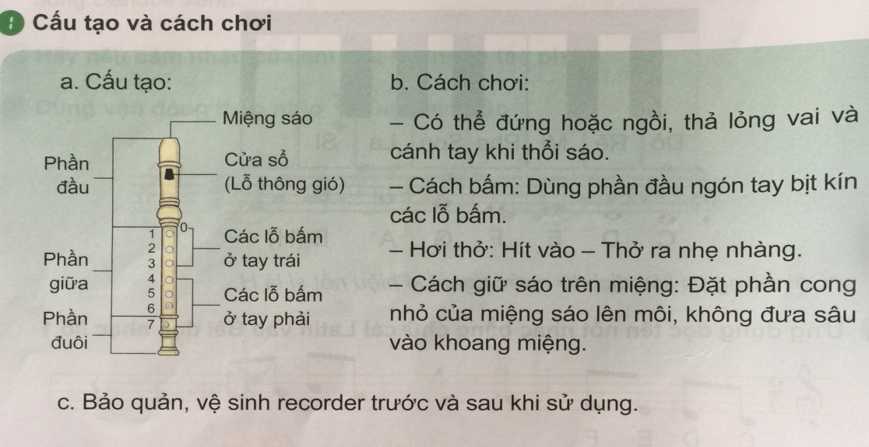
- GV đặt các câu hỏi, cùng HS tháo lắp Recorder để cùng HS ôn lại cấu tạo, tác dụng từng phần và cách lấy hơi Recorder.
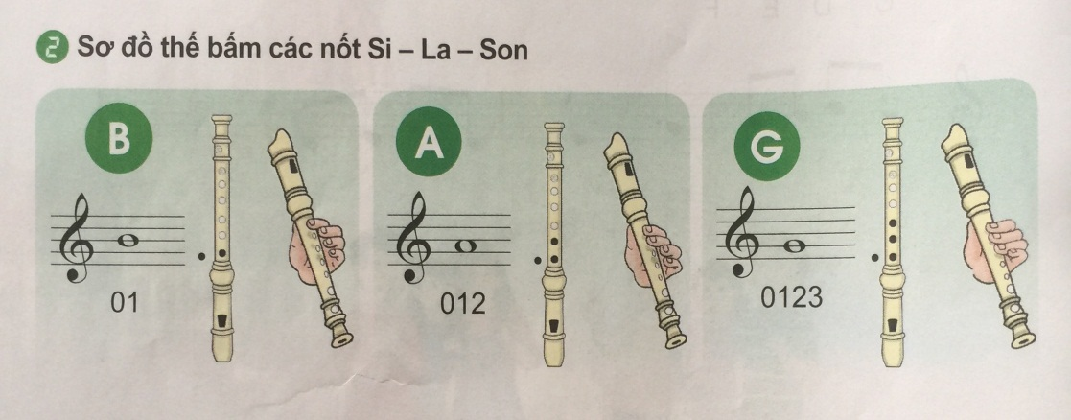
- HS quan sát hình ảnh và thông tin về Recorder trong SGK tr 19.
+ GV nhắc HS lưu ý các lỗ bấm ở phần giữa phải thẳng hàng với cửa sổ ở phần đầu sáo.
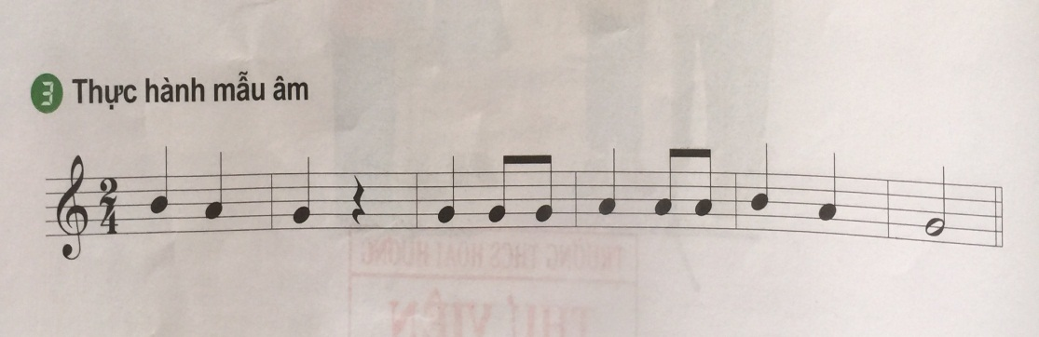
+ Dùng phần của sáo để chơi trò chơi: Chia lớp thành 2 nhóm, GV nhắc lại cách thổi âm “Tu” và hiệu lệnh các nhóm thổi đối đáp.
+ Các nhóm luyện thổi các note Si, La, sol
+ GV ra hiệu lệnh để HS chơi và ngắt âm cùng nhau.
+ GV nhận xét, nhắc HS thổi nhẹ nhàng để có âm hay.
* Kèn phím: Cấu tạo và cách chơi
- HS quan sát hình ảnh và thông tin vềkèn phím trong SGK tr 19.

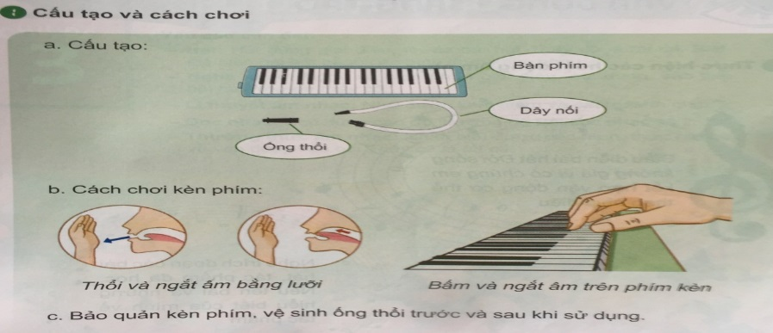
- GV đặt các câu hỏi, cùng HS ôn lại cấu tạo, cách sử dụng kèn phím.
- HS nhắc lại cách sử dụng kèn phím.
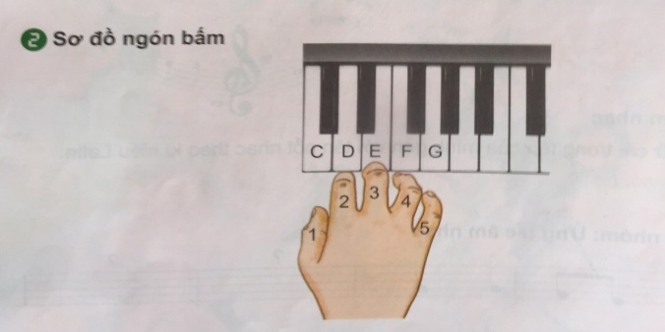
- HS quan sát hình ảnh và thông tin vềkèn phím trong SGK tr 19.
+ GV thổi mẫu từng note trên kèn phím: Đô, Rê, Mi, Fa, Sol và đặt các câu hỏi về tên note, số ngón. (Note Đô ngón 1, Rê ngón 2….)
+ HS trả lời theo sự hiểu biết của các em.
+ GV nhận xét, điều chỉnh.
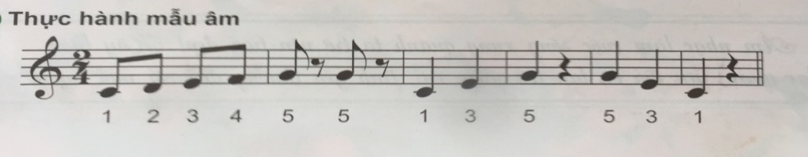
+ Các nhóm lần lượt thực hành theo mẫu âm.
+ GV nhận xét, khen nhóm đã thực hành và ở mức độ nào, cần phát huy, bổ sung….
4. Hoạt động 4: Hoạt động vận dụng(7 phút)
a. Mục tiêu: HS vận dụng- sáng tạo các hiểu biết kiến thức, kĩ năng và tích cực thể hiện bản thân trong hoạt động trình bày
b. Nội dung: HS trình bày, biểu diễn
c. Sản phẩm: HS năng động, tích cực biểu diễn âm nhạc, cảm thụ và trình bày hiểu biết về âm nhạc
d. Tổ chức thực hiện:
1. Vận dụng
- HS vận dụng cách chơi hai loại nhạc cụ đã học để tự luyện tập ở nhà.
*Tổng kết tiết học
- GV yêu cầu HS nhắc lại những nội dung chính đã học.
*Chuẩn bị bài mới:
- Luyện tập, hoàn thiện bài hát, bài đọc nhạc dưới các hình thức đã học để trình diễn
- Tập ứng tác lời mới với trò chơi nhịp điệu đến trường.
Kết thúc tiết học

Tiết 8 :VẬN DỤNG - SÁNG TẠO

KẾT HỢP KIỂM TRA GIỮA KÌ I

(Chủ đề 2: Cuộc sống tươi đẹp)

I. MỤC TIÊU
1. Kiến thức:
- HS biết vận dụng các nội dung của chủ đề vào thể hiện các năng lực âm nhạc và các phẩm chất theo nội dung và yêu cầu của chủ đề
2. Năng lực:
- Năng lực chung: Năng lực thể hiện âm nhạc, cảm thụ và hiểu biết âm nhạc
- Năng lực chuyên biệt:
+ Học sinh biết vận dụng các nội dung của chủ đề vào thể hiện các năng lực âm nhạc và các phẩm chất theo nội dung và yêu cầu của chủ đề.
3. Phẩm chất:
- Giáo dục học sinh tính chăm chỉ, ý thức trách nhiệm và bạn bè trong các hoạt động của bài học.
- Giáo dục HS ý thức trách nhiệm, chăm chỉ thông qua nội dung và các hoạt động học.
II. THIẾT BỊ DẠY HỌC VÀ HỌC LIỆU
1. Giáo viên: SGV, đàn phím điện tử, nhạc cụ gõ, phương tiện nghe – nhìn và các tư liệu file âm thanh phục vụ cho tiết dạy.

2. Học sinh: SGK Âm nhạc 6, nhạc cụ gõ. Tìm hiểu thông tin phục vụ cho bài học.
III. TIẾN TRÌNH DẠY HỌC
1. Hoạt động 1: Khởi động( 5 phút)
a. Mục tiêu: Tạo hứng thú cho HS vào bài học và giúp HS có hiểu biết ban đầu về bài học mới
b. Nội dung: HS quan sát hình ảnh nhạc cụ trong SGK, mô tả các âm thanh từng nhạc cụ theo cảm nhận cá nhân
c. Sản phẩm: Câu trả lời của học sinh
d. Tổ chức thực hiện:
- Mở nhạc nền, HS hát chung bài hát Cuộc sống không già vì có chúng em.
2. Hoạt động 2: Hình thành kiến thức mới
- Bài học đã học 3 tiết trước
3. Hoạt động luyện tập (10 phút)
a. Mục tiêu: Giúp học sinh vận dụng các kiến thức đã học để tham gia vào các hoạt động thực hành kiểm tra
b. Nội dung: Thực hiện 2 bài hát và 2 bài TĐN đã học ở chủ đề 1, 2
c. Sản phẩm: Ôn lại các bài hát và bài TĐN để Hs nhớ lại giai điệu
d. Tổ chức thực hiện:
* Biểu diễn bài hát
-GV đàn/mở file âm thanh cho cả lớp hát ôn bài từ 1-2 lần bài Cuộc sống không già vì có chúng em.
- Các nhóm lần lượt biểu diễn bài hát có động tác minh họa do nhóm đó sáng tạo.
- Các nhóm HS tự chọn hình thức biểu diễn.
+ Biểu diễn theo hình thức hát lĩnh xướng, nối tiếp, hòa giọng.
+ Biểu diễn theo hình thức vận động cơ thể theo nhịp.
- HS nhận xét, đánh giá phần trình bày của các nhóm.
- GV nhận xét, khen khích lệ, hướng dẫn điều chỉnh, thống nhất cho điểm
4. Hoạt động 4 : vận dụng và kiểm tra (30 phút)
a. Mục tiêu: Giúp học sinh vận dụng các kiến thức đã học để tham gia vào các hoạt động thực hành kiểm tra
b. Nội dung: Thực hiện 2 bài hát và 2 bài TĐN đã học ở chủ đề 1, 2
c. Sản phẩm: kết quả kiểm tra
d. Tổ chức thực hiện:

NGƯỜI KIỂM TRA | GIÁO VIÊN THỰC HIỆN
KT. HIỆU TRƯỞNG
PHÓ HIỆU TRƯỞNG

